République du Sénégal

2008

Août 2008
--------------
Un Peuple-un But- une Foi
Ministère de l’Agriculture



INSTITUT SENEGALAIS DE RECHERCHES AGRICOLES
BUREAU D’ANALYSES MACRO- ÉCONOMIQUES

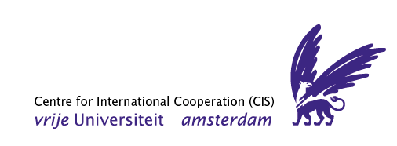



Comité Permanent Inter- États de Lutte
Contre la Sécheresse dans le Sahel

IMPACTS ENVIRONNEMENTAUX ET SOCIO-ECONOMIQUES DU PROJET AUTOPROMOTION ET GESTION DES RESSOURCES NATURELLES AU SINE SALOUM (PAGERNA)

Rapport provisoire

Cette étude a été financée par le Centre for International Cooperation (CIS) Vrije Universiteit Amsterdam avec la collaboration du Comité Permanent Inter-états de Lutte contre la Sécheresse dans le Sahel (CILSS).
Elle a été conduite par :
Cheikh Dieng, Systèmes d’information et cartographie
Papa Nouhine Dieye, Economie agricole
Maguette Kaïré, Foresterie et écologie
Jean Pierre Ndiaye, Agro-pédologie
Cheikh Mbacké Ndione, Elevage et économie agricole
Astou Sène, Economie agricole

Sommaire

Sigles et acronymes

BAME (Bureau d’Analyses Macro- Economiques)

CES (Conservation des Eaux et des Sols)

CILSS (Comité Permanent Inter-états de Lutte contre la Sécheresse dans le Sahel)

CIS (Centre for International Cooperation)

DEFCCS (Direction des Eaux, Forets, Chasses et de la Conservation des Sols)

DRS (Défense et la Restauration des Sols)

GDRN (gestion durable des ressources naturelles)

GTZ.

ISRA (Institut Sénégalais de Recherches Agricoles)

OMD

PAGERNA (projet d’autopromotion et de gestion des ressources naturelles)

POAS (Plan dOoccupation et d’Affectation des sols)

NTRODUCTION

Le développement durable axé sur une meilleure gestion des ressources naturelles et la lutte contre la désertification constitue une option fondamentale des politiques initiées au Sénégal depuis 1990. En effet, le Sénégal a ratifié la convention sur le développement durable et mis en œuvre des stratégies de lutte pour l’amélioration de la biodiversité. En outre la décentralisation initiée depuis 1972 a transféré des compétences en matière de développement et de gestion durable des ressources naturelles (GDRN) aux collectivités locales. Parallèlement le lien entre GDRN et la réduction de la pauvreté rurale d’un côté et l’avenir des générations rurales futures de l’autre est concrètement établi et est de plus en plus accepté.

Avec l’aide de partenaires au développement et à travers de projets ciblés et régionaux, le Sénégal a essayé de traduire ces orientations sur le terrain. C’est ainsi qu’un ensemble de projets cohérents ont été conçus et mis en oeuvre par une zone agro-écologique. Ils sont basés sur une stratégie privilégiant un diagnostic participatif et une approche pluridisciplinaire. Ce fut le cas du projet d’autopromotion et de gestion des ressources naturelles (PAGERNA) mis en œuvre dans les régions de Fatick et de Kaolack rassemblées dans le vocable Sine Saloum.

I. PRESENTATION SUCCINCTE DE LA ZONE DU PROJET

Un certain nombre de constats ont été faits ; ils tiennent lieu d’un diagnostic grossier :

- raréfaction des ressources naturelles
- conflits d’intérêt dans l’exploitation des ressources,
- ‘’fatalisme’’ face aux dangers qui pèsent sur ces ressources,
- conscience limitée des menaces à court et long termes.

A ces points négatifs s’ajoute l’abandon de pratiques traditionnelles de gestion des ressources naturelles (jachère, parcage du bétail, etc..). Les systèmes de production associent l’arachide, les céréales à cycle court (mil et sorgho) qui ont pris la place des céréales à cycle long. Sur la période 1960 à 1998 le rapport entre la culture de l’arachide et celle du mil/sorgho s’est complètement inversé. L’arachide qui représentait 64% des superficies cultivées contre 29% pour le mil n’en représente plus que 28%. L’élevage bovin qui était aussi important que l’élevage ovin n’en représente plus que le quart.

La zone en question ici dispose d’un énorme potentiel en ressources naturelles susceptibles d’être réhabilitées, préservées et valorisées au grand bénéfice de ses populations. Les vallées fossiles constituent des zones de captage d’eaux de surface exploitables à des fins agro-sylvo-pastorales. Les spécialistes en science du sol pensent qu’avec des mesures appropriées de fertilisation et de protection ou conservation on peut doubler la productivité. Les digues anti-sel permettront de récupérer des terres conquises par le sel et protéger celles non encore menacées. Tout ceci peut contribuer à stabiliser les écosystèmes et à sécuriser la base productive rendant possible une utilisation rationnelle et durable des ressources naturelles.

II. PRESENTATION DU PAGERNA

Le contexte alarmant décrit en introduction dans les constats a justifié la mise en œuvre du PAGERNA. Ce projet a été placé sous la double tutelle de la Direction des Eaux, Forets, Chasses et de la Conservation des Sols (DEFCCS) du Ministère de l’Environnement et de la Protection de la Nature et de la GTZ.

II.1 Objectifs

Le PAGERNA a pour objectif de contribuer à l’amélioration des conditions de vie des populations du Sine Saloum à travers une gestion durable des ressources naturelles de leur terroir.

II.2 Démarche du PAGERNA

Le projet a opté pour une démarche participative (associant les populations), incitative (retombées directes et indirectes d’activités d’autopromotion) et collaborative (synergie avec les institutions et organisations locales). Le mode d’intervention est orienté vers l’appui à la décentralisation en termes de collaboration et de capacitation en matière de prise de décisions. La stratégie mise en place recherche à atteindre un changement global des comportements de différents acteurs face aux ressources naturelles et à ancrer une ‘’culture verte’’ localement. Dans cette collaboration, le principe de subsidiarité constitue la ligne directrice.

Capacités humaine : renforcer des capacités d’action des conseils et des organisations supra-villageoise (CAC)

Eau : aménagement des vallées, maîtrise des eaux de ruissellement

Sol : amélioration de la fertilité et de la productivité

Les population et leurs mandatés contribuent à l’accroissement de la productivité des ressources naturelles de leurs terroirs tout en maintenant leur durabilité

Végétation : réhabilitation du couvert végétal et de l’habitat de la faune sauvage
Caisses mutuelles : faciliter l’accès à l’épargne et crédit

Pastoralisme : disponibilité et accessibilité aux pâturages et l’intégration dans le système d’agriculture

Figure 1 : Domaines d’intervention du PAGERNA

II.3 Zone d’intervention du PAGERNA

La zone d’intervention du projet couvre la région naturelle du Sine Saloum et comprend les régions administratives de Fatick et Kaolack.

Le projet a identifié six zones d’intervention :

- Une zone d’estuaires où sévit la salinisation des terres ;
- Une zone de grandes productions où persiste l’érosion hydrique ;
- Une zone transfrontalière où on vit des problèmes de conflits ;
- Une zone de transition entre le bassin arachidier et la zone sylvo-pastorale ;
- Une zone périurbaine caractérisée par des flux d’échanges plus intensifs,
- Une zone de transhumance pour gérer les conflits liés à cette activité saisonnière.

II.4 Principales activités

Les principales activités du PAGERNA sont indiquées sur la figure 1 et portent sur :

- le renforcement des capacités d’action des conseils ruraux et des organisations supra villageoises (cellule d’animation et de concertation) ;
- le système de financement décentralisé : la facilitation de l’accès à l’épargne et au crédit ;
- les sols : amélioration de la fertilité et de la productivité du sol, par des mesures de Conservation des Eaux et des Sols (CES) et la Défense et la Restauration des Sols (DRS) ;
- les Eaux : l’aménagement des vallées et la maîtrise des eaux de ruissellement ;
- la végétation : la réhabilitation du couvert végétal et de l’habitat de la faune,
- le pastoralisme : la disponibilité et l’accessibilité aux pâturages et l’intégration de l’élevage dans le système d’agriculture.

II.5 PRINCIPAUX ACQUIS DU PROJET PAGERNA : BILAN FAIT ANTERIEUREMENT

Les acquis du PAGERNA sont déclinés comme suit dans le document de capitalisation du projet (PAGERNA ; 2003) :

- renforcement de la capacité d’action des communautés rurales
- Amélioration de la fertilité et de la productivité des sols
- la démultiplication des actions de CES ayant permis de réaliser 1.638 gabions, 3.835 fascines, 2.440 hectares aménagés et 1.613 hectares de terres fertilisées par le compost ou terreau.
- augmentation des surfaces cultivables et des rendements
- La récupération de terres incultes (environ 425 ha)

Tableau 1 : Réalisations en matière de CES/DRS (Situation, fin 2001)

Communauté Rurale | Nombre de gabions | Nombre de fascines | Nombre d’ha aménagés | Nombre d’ha fertilisés au compost ou terreau
Mabo | 730 | 1 580 | 1 240 | 892
Malem Hodar | 283 | 917 | 460 | 142
Thiaré | 311 | 646 | 350 | 110
Keur Baka | 158 | 411 | 220 | 85
Latmingué | 12 | 15 | 11 | 80
Mbadakhoune | 04 | 16 | 08 | 180
Nganda | 66 | 124 | 78 | 24
Paoskoto | 54 | 76 | 48 | 25
Djilor | 20 | 50 | 25 | 75
TOTAL | 1 638 | 3 835 | 2 440 | 1 613
Source PAGERNA (2003)

- augmentation nette des bio-indicateurs : le recouvrement ligneux représente 10 % des espèces les plus fréquentes : Piliostigma reticulatum, Acacia sp., Combretum glutinosum, Zizyphus mauritania, Guiera senegalensis. Le recouvrement herbacé représente 90 % des espèces graminéennes les plus fréquentes : Eragrostis pilosa, Aristida mutabilis, Bracharia distichophylla, Cenchrus sp., Digitaria sp., Pennisetum sp.,Les légumineuses les plus fréquentes sont : Zornia glochidiata, Crotalaria sp., Sesbania sesban, Cassia sp.
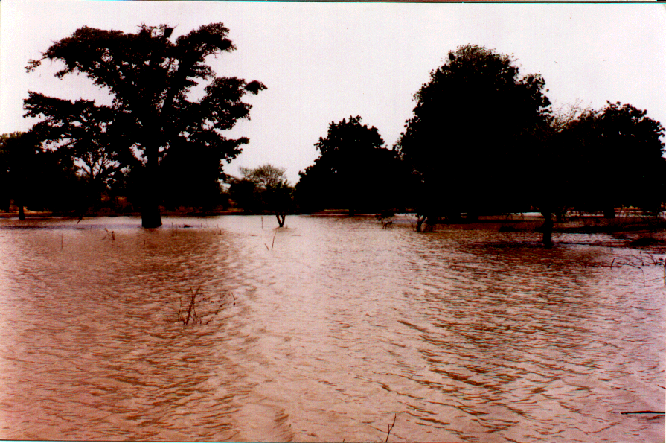
- L’aménagement des vallées, la maîtrise des eaux de ruissellement.
La digue de retenue d’eau avec déversoir permet de constituer une réserve en eau de surface très importante.
Ici à Malème Thialène la digue joue un rôle régulateur d’eau de surface. La digue permet aux femmes d’avoir une saison pluviale pour la culture du riz et une saison de décrue pour le maraîchage.
Autres avantages : recharge de la nappe phréatique, revitalisation d’écosystème (faune et flore), pisciculture etc.
La digue concerne au total 35 ha sur une longueur de 4 km

Source : PAGERNA (2003)

Les résultats les plus importants sont présentés ci-dessous (PAGERNA, 2002.).

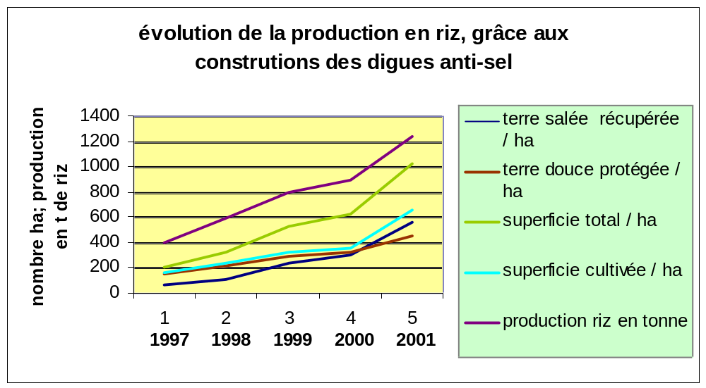

Fig.2 : Evolution de la production de riz après construction de la digue

Les récoltes sont garanties et les rendements varient de 1.5 à 2.5 t/ha ; en 2001 la production de riz est évaluée à 185 millions de f CFA, Tout ceci aboutit à améliorer la sécurité alimentaire en riz et mil, à une fierté des femmes chargées traditionnellement de cette mission, à une contribution importante à la restauration du couvert végétal et à la lutte contre la désertification

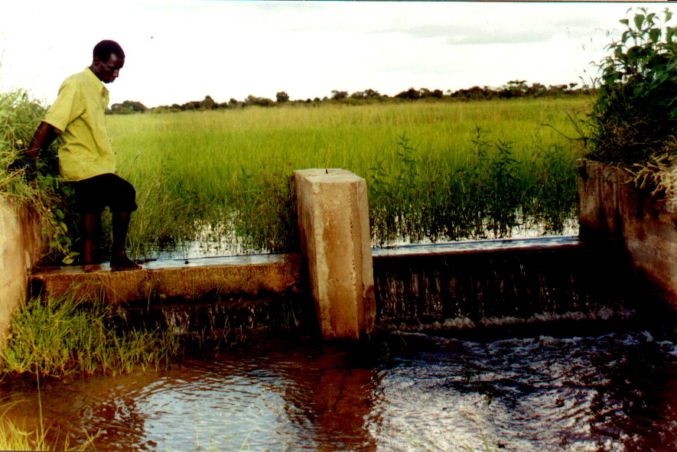
La digue anti-sel constitue une technique adaptée en vue d’empêcher la remontée de la langue salée d’une part et d’autre part de protéger et de récupérer les sols salés ou sulfatés acides en amont de l’ouvrage.
Ici à Djilor depuis 97, 60 ha de terres salées récupérées et 140 ha de terres douces sauvegardées par la réhabilitation de la digue sur une longueur de 1.1 km
Les femmes venant de 14 villages exploitent cette vallée. Le rendement varie entre 2tt à 3,5t/ha. Un fonds d’entretien est versé sur leur compte à la caisse mutuelle de Djilor

Source PAGERNA (2003) : Surveillance de l’ouvrage

- Réhabilitation du couvert végétal : la mise en place des aménagements combinée aux techniques de mise en défens a eu un impact important dans la régénération du couvert végétal et la biodiversité.
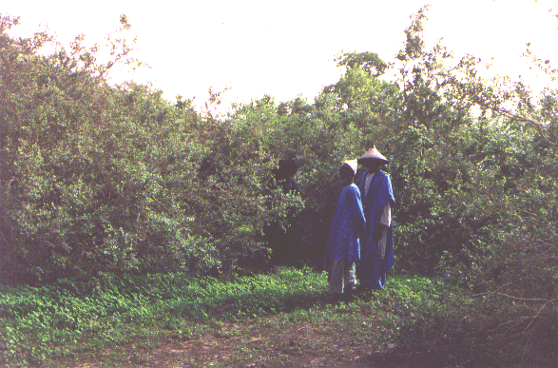
La mise en défens est un élément intégrant dans l’approche terroir. Elle est une mesure appropriée, efficace et efficiente afin de réhabiliter les zones dégradées ou de sauvegarder et d’améliorer les potentialités sylvo-pastorales. Elle est un élément intégral du code de conduite, outil de réglementation d’accès, du contrôle et d’utilisation de l’espace cogéré. A Ndour-Ndour depuis 1995, cette aire est protégée, après 5 ans, l’exploitation non ligneuse était permise. En 2002 le plan simple de gestion règle l’exploitation ligneuse.

- Amélioration des revenus des femmes
- A Mboulème (CR de Mbadakhoune) en 1998, les femmes ont récolté du fruit de zizyphus pour une valeur de 45.000 f CFA, en 2001 sur l’espace protégé de 14 ha, elles ont vendu pour 200.000Fcfa en fruits sauvages,
- A Sambandé (CR de Keur Baka) en 1997, la population a vendu pour une somme de 235.000 f CFA en fruits. En 2001 les fruits vendus s’élèvent à 443.000 f CFA,
- A Diamafara (CR de Mabo) les résultats obtenus sont consignés dans le tableau 2

Tableau 2 : Evolution de la valeur tirée de la cueillette :

Produits | Année
Produits | 1998 | 2001
Pain de singe | 65 000 | 250 000
Tamarin | 40 000 | 450 000
Diospyros | 75 000 | 300 000

Source PAGERNA (2003)

- A Ndour Ndour (CR de Mbadakhoune) la vente du miel a été évaluée à 36.000 f CFA grâce à la production des abeilles locales (Iules) qui avaient disparu depuis des dizaines d’années.
- A Ngothie (CR de Dya), l’exploitation ligneuse en 2001 de 2 ha de Combretum a produit 225.000 f CFA.

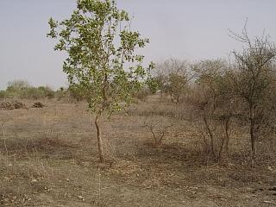
Village Kébé, CR de Mbadakhoune
Depuis 6 ans une aire de 15 ha est mise en défens. La régénération des espèces locales est énorme grâce à l’engagement commun de la population.
En 2002 le plan simple de gestion est appliqué et la population a décidé de couper le bois sur 0,5 ha. (32 m³/ha) La somme de la vente s’élève à 150 000 Fcfa sans compter les petites branches qui ont été récupérées par les femmes.

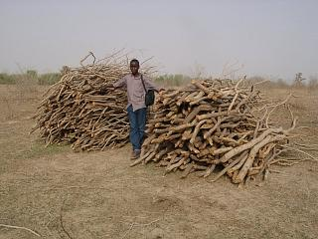
Village de Séane CR de Mbadakhoune
Depuis 5 ans une aire de 23 ha est mise en défens par l’engagement commun de la population.
En 2002 le plan simple de gestion de cet espace est appliqué et la population a coupé le bois sur 1 ha. Seul le Combretum et le Guiera ont été coupés. Les espèces rares dans la zone n’ont pas été touchées. La productivité s’élève sur cet espace à 23,42 m³ La vente se fait par catégorie de bois. La somme issue de la vente est 300 000 Fcfa.

Source PAGERNA (2003)

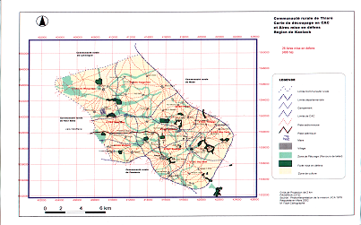
- Pâturages : sécurité disponibilité et accessibilité foncières
Les aires mises en défens par zone d’une CR sont matérialisées par le GPS sur une carte de la CR.
C’est un moyen de suivre l’évolution des aires et également un cadre pour le conseil rural afin de délibérer sur ces espaces au profit de la population engagée à sauvegarder et à valoriser ces aires

- Le système de financement décentralisé : la mise en place d’une ligne de financement a fortement contribué à l’amélioration de la culture d’épargne (près de 20 millions de francs sont mobilisés par an) ; au développement de l’esprit d’initiative et de l’entreprenariat rural et à la professionnalisation progressive des gestionnaires

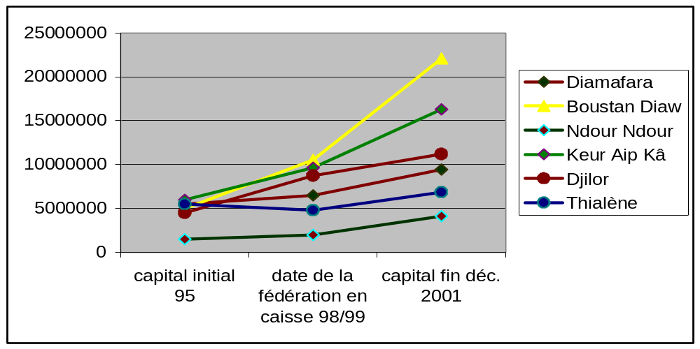

Figure 3 : Evolution du capital dans le temps

L’action la plus spéctaculaire du PAGERNA est sans nul doute la récupération de terres salées, domaine dans lequel, le cas particulier de Ndour Ndour mérite une attention particulière. En effet Ndour Ndour matérialise un exemple de transmission foncière des terres de bas fonds sur une base matriarcale (de mère à fille). A Ndour Ndour les stocks céréaliers relèvent de deux responsabilités : le riz est fourni par les femmes et le mil par les hommes.

III. METHODOLOGIE DE L’ETUDE

L’approche méthodologique suivie dans le cadre de la présente étude comprend un certain nombre de phases décrites succinctement dans les paragraphes qui suivent.

III.1. Revue documentaire

La première phase a consisté en une revue documentaire (exploitation de la documentation disponible sur le PAGERNA et sur la zone d’intervention) ce qui a permis d’avoir une meilleure compréhension de la conception du projet, de ses objectifs, de ses activités, de ses réalisations et de l’environnement biophysique et social de sa mise en œuvre.

La deuxième phase a consisté en une rencontre avec les responsables du PAGERNA à Kaolack pour approfondir certains aspects relatifs à l’historique du projet et pour identifier les sites pouvant être considérés comme des cas de succès.

III.2 Focus group et choix des sites

La troisième phase a concerné les « groupes focus » organisés avec les populations bénéficiaires pour recueillir leurs impressions sur les activités du projet, ses résultats, réalisations et impacts sur leurs conditions de vie.

Les focus group ont été suivis de visites de terrain par l’équipe de recherche, visites qui ont permis de mieux appréhender les conditions d’intervention du projet, ses réalisations et ses impacts. Enfin sur la base de la revue bibliographique, des entretiens avec les responsables du projet, des résultats des « groupes focus » et des enseignements tirés des visites de terrain l’équipe de recherche a procédé au choix des activités et des sites devant faire l’objet d’investigation, à la formulation des hypothèses de recherche et à la sélection des instruments de mesure et des dispositifs de collecte de données et d’informations (questionnaires d’enquêtes). C’est ainsi que les sites de Ndour Ndour (village de Ndour Ndour) et de Boli (village de Boli) ont été choisis. Ces trois sites se trouvent dans la communauté rurale de Djilor, département de Foundiougne, région de Fatick.

III.3. Hypothèses de travail

Les hypothèses suivantes ont été formulées pour tenir compte des impacts physiques, économiques et sociopolitiques des activités du projet PAGERNA.

Hypothèse 1 : La construction des digues anti-sel de Ndour Ndour et de Boli I a eu un impact positif sur l’extension des surfaces rizicultivables et la sécurisation du milieu.

Hypothèse 2 : Les digues anti-sel de Ndour Ndour et Boli I ont permis une augmentation des rendements en paddy et une amélioration de la sécurité alimentaire.

Hypothèse 3 : Les digues anti-sel de Ndour Ndour et Boli I ont eu un impact positif sur la biodiversité des terres affectées par le sel et à l’acidité.

Hypothèse 4 : Les digues anti-sel de Ndour Ndour et Boli I ont eu un impact positif sur les revenus des producteurs.

III.4. Enquêtes de terrain

Pour les enquêtes de terrain chaque hypothèse de travail est accompagnée d’un questionnaire détaillé. Les différents questionnaires figurent en annexe.

IV. RESULTATS DE L’ETUDE

IV.1 Caractérisation de la situation avant la construction des digues anti-sel

Afin d’avoir le sentiment des populations vis-à-vis du projet deux focus group ont été organisés. Le premier dans le village Ndour Ndour Communauté Rurale de Djilor et dans les Boli (I et serer).

Le bas-fond de Ndour Ndour est situé dans le terroir du village du même nom. Le projet PAGERNA est intervenu de manière soutenue dans ce bas-fond à partir de 1999. Les pentes longitudinale (de l’ordre de 0.03%) et transversale (< 0.05) y sont très faibles et limitent la capacité de stockage de la cuvette. La superficie de la partie basse est de 134 ha dont 60 ha affectés par le sel, 35 ha menacés par la salinisation et 39 ha de terre douce située en tête du bas-fond (Mbodj, 2007). Le bas-fond de Boly I est également situé dans la même zone et est distant de Ndour Ndour de près de 3 kilomètres. Il a une superficie de 25 ha dont 15 ha de terres salées et 10 ha de terres douces.

La zone est moyennement arrosée mais la pluviométrie y demeure très fluctuante, oscillant entre 930 mm (1967) et 259 mm (1983), avec une moyenne de 588 mm (1970 – 1999) ; sa répartition est mauvaise dans le temps et l’espace. Le déficit pluviométrique conjugué à la déforestation a entraîné un changement de dynamique et une modification de l’hydrologie de surface. Il en a résulté une diminution des réserves en eau douce, une modification de la qualité des sols, ainsi qu’une rupture de l’équilibre eau douce/eau salée. Cette forte salinisation des sols et de la nappe phréatique, due à la sécheresse et à l’envahissement des marées exceptionnelles a eu plusieurs conséquences (cf. Mbodj, 2007).

A cause de la salinisation des sols et de la nappe phréatique les superficies cultivées ont baissé d’une manière drastique, se réduisant à environ 4 hectares qui fournissent des rendements de moins de 500 kg/ha.

IV.2 situation après la construction des digues anti-sel

Après intervention du PAGERNA, la situation après projet se présente comme suit. C’est ainsi qu’en 1999 une digue en terre longue de 450m fut construite pour un coût de 3 180 000f CFA. La même digue a été consolidée en 2000 avec de la latérite pour un coût de 10 millions de f CFA. Quant à la digue de Boly I elle est longue de 350 m et a couté environ 3 550 000 F CFA. L’analyse de la situation après projet fait ressortir ce qui suit :

- la reprise de la riziculture et la sécurisation des récoltes dans le bas-fond ;
- la descente des hommes dans le bas-fond traditionnellement réservé aux femmes ;
- l’accès à des rizières est garanti à toutes les femmes vivant dans le village. En effet, chacune a le droit de disposer de parcelles rizicoles et en dispose effectivement ;
- la régénération des arbres et arbustes dans les zones récupérées ;
- l’amélioration qualitative et quantitative des aires de pâturages par la réapparition d’espèces fourragères bien appétées par les animaux ;
- la régénération de la flore d’eau douce. En effet les adventices constituent actuellement une contrainte majeure dans ce bas-fond qui était complètement nu avant la mise en place de la digue ;
- le retour de la faune et de l’avifaune d’eau douce suite à la reconstitution de leur habitat (régénération de la flore, présence d’un plan d’eau douce chargé de nutriments, une circulation de l’eau et son renouvellement pendant l’hivernage ;
- l’amélioration de la quantité et de la qualité de l’eau des puits qui est redevenue douce ainsi que celle du sol. En effet en amont de la digue la salinité de la nappe phréatique est passée de 160 g/l en 1999 à 0.8 g/l en 2000. Quant à la salinité du sol, en amont de la digue, on relève une conductivité de 2.75 mS/cm en Juin 2001 avant le démarrage de l’hivernage et une conductivité électrique de 0.12 mS/cm en Août 2002 ;
- l’absence ou la rareté de conflits nés de l’exploitation des ressources du bas-fond ;
- la disparition des espèces halophytes en amont de la digue ;
- l’apparition en amont de la digue de bio-indicateurs de terre douce comme les nénuphars ;
- l’extension des superficies cultivées qui passent de 4 ha en 1998 à 35 ha en 2001.
Aujourd’hui que le projet s’est désengagé de cette zone estuarienne, qu’est devenue la digue de protection, soubassement de la stratégie de lutte contre la salinisation des terres et la situation de précarité alimentaire qui caractérisait la situation avant projet. La présente étude a permis de tester les hypothèses qui ont été formulées antérieurement.

IV.2.1 Impact du projet PAGERNA

Impact des digues anti-sel sur l’extension des superficies rizicultivables et la sécurisation du milieu

L’évolution des superficies cultivées par ménage est consignée dans la figure 4
On constate que la superficie cultivée par ménage avant 1998 est très faible mais elle est plus élevée dans le cas de Ndour Ndour. A partir de 1998 on enregistre une nette augmentation de la superficie cultivée par ménage et ce jusqu’en 2004, Boly I constituant une exception. En effet dans cet aménagement la superficie cultivée par ménage est restée constante de 1998 à 2004.

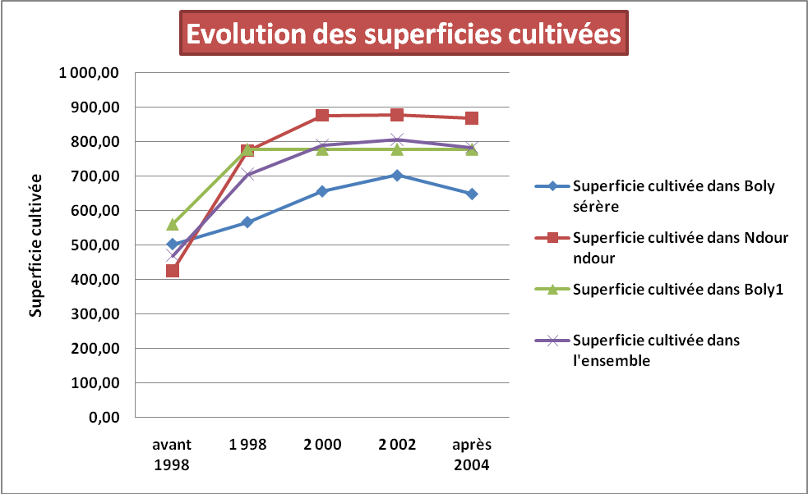

Figure 4. Evolution des superficies cultivées dans les trois villages

Pour l’ensemble du bas-fond de Ndour Ndour à titre illustratif et d’après les données de Mbodj (2007) les constats suivants peuvent être faits :

- L’évolution des surfaces cultivées et des productions indique une augmentation nette des superficies de 5 à 15 ha entre 1998 et 1999 et de 15 à 35 ha dès 2000. Il s’en est suivi un plafonnement; durant la même période, les productions de riz ont connu un essor fulgurant les faisant passer de 2.000 à 80.500 kg entre 1998 et 2001. Durant ce plafonnement des superficies récupérées, les productions entament une chute jusqu’en 2004 et de là plafonnent jusqu’en 2006. Pour le bas-fond de Ndour Ndour l’évolution des superficies cultivées et des productions est présentée sur la figure 5.
- Il convient de rappeler que les productions affichées sont sous-estimées. En effet elles ne prennent pas en compte la deuxième et parfois même la troisième récolte rendue possible par la prolongation de la durée de submersion et par conséquent la création de conditions favorables à la repousse de riz. Suivant les conditions la quantité de paddy provenant de ces deux récoltes varie entre le tiers et la moitié de la première récolte (Mbodj, 2007).

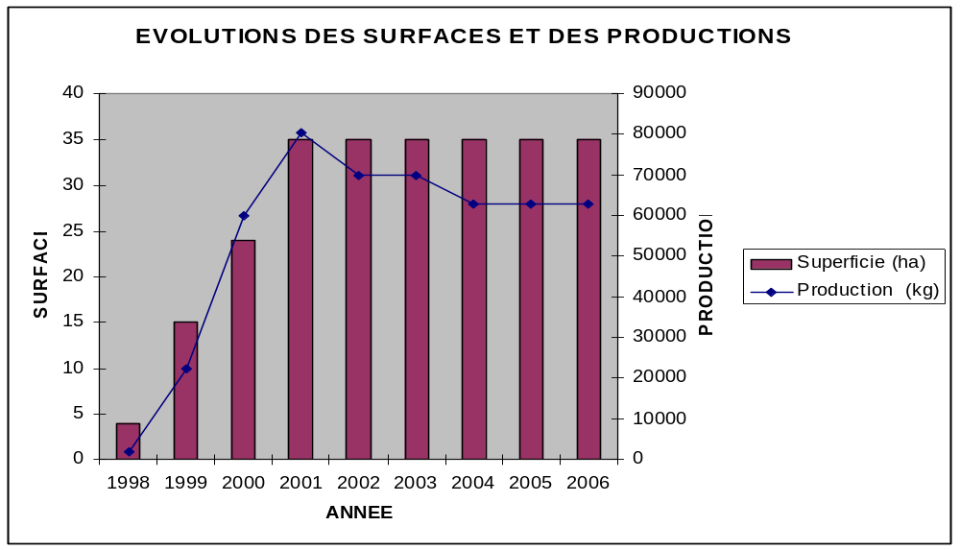

Figure 5. Evolution des superficies et des productions à Ndour Ndour

L’évaluation de certaines caractéristiques pédologiques fait ressortir les tendances suivantes :

- La conductivité électrique de la nappe phréatique a accusé une baisse significative passant de 250 mS/cm à 1.35 mS/cm de Juin à Octobre 1999. En Novembre 2000 la valeur de la conductivité électrique n’était plus que de 0.01 mS/cm en amont de la digue (Mbodj, 2007).
- En l’absence de données initiales de CE et de PH en aval de la digue (avant sa construction) nous avons pris des échantillons de sol en 2007 à Ndour et à Boly I. Les résultats de ces analyses donnent une idée sur la paramètres de CE et de PH qui prévalaient avant la construction de la digue. A Ndour Ndour la valeur du PH est 5.3 tandis celle de CE est de 8.8 mS/cm. A Boly ces mêmes valeurs sont respectivement de 5.6 et de 8. 6 mS/cm.
- En 2001 la conductivité du sol à Ndour en amont de la digue était de 2.8 mS/cm tandis qu’en 2001 elle n’était plus que de 0.12 mS/cm ce qui dénote une nette amélioration de la qualité du sol et sa sécurisation pour la production.

Il convient de noter que trois facteurs au moins ont été déterminants dans la récupération rapide des terres salées des bas-fonds à savoir :

- la nature du sol (sols sableux qui dessalent vite) et la quantité d’eau douce qui arrive dans le bas-fond ;
- la conception des digues et leur emplacement (digues placées dans la chenal principal) ;
- un dispositif organisationnel solide (comité de gestion dynamique et fonctionnel, existence d’une convention locale).

Impact des digues anti-sel sur les rendements en paddy et la sécurité alimentaire

L’évolution des rendements en paddy est présentée dans la figure 6. L’augmentation des rendements en paddy est plus spectaculaire dans le cas de Ndour Ndour. En effet de moins d’une tonne avant 1998 les rendements ont atteint presque trois tonnes en 2002. Pour Boly I l’accroissement des rendements bien que moins spectaculaire par comparaison à Ndour Ndour est resté toutefois très important, les rendements passant de 0.7 t/ha à 1.8t/ha en 2002 et au-delà. Quant aux rendements en paddy à Boly Serer après une augmentation en 1998 ils se sont stabilisés à 1.5 t/ha à partir de 2000.

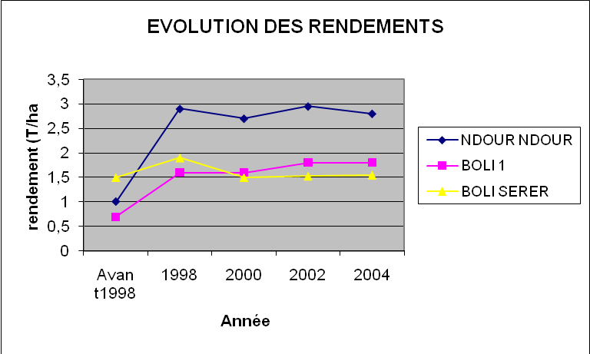

Figure 6. Évolution des rendements

Pendant ce temps le ratio production sur consommation consigné dans la figure 7 montre une progression de l’autoconsommation de riz plus fulgurante tirant vers le bas ce ratio dès les premières années. Ensuite ce ratio continue sa baisse à un rythme plus soutenue à Boli serer et tend à plafonner à Boli 1 et Ndour Ndour.

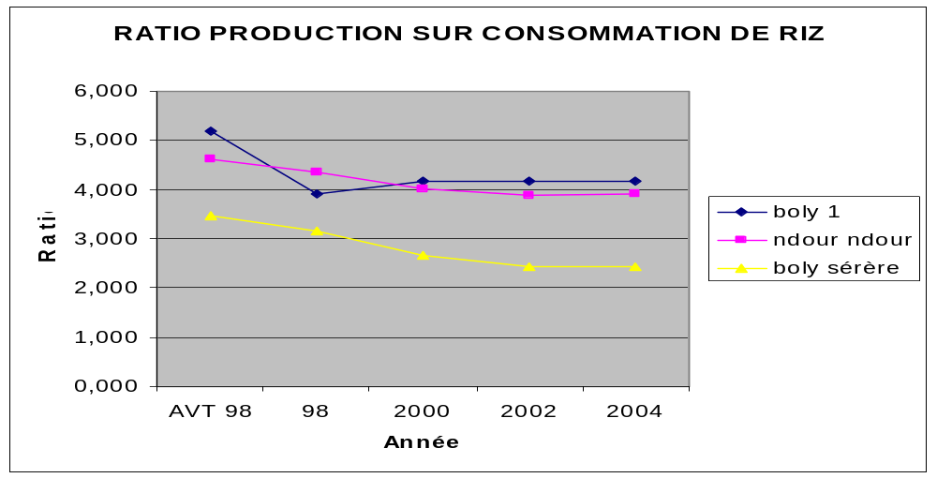

Figure 7 : Ratio production sur consommation

D’un autre côté, l’autoconsommation a augmenté avec les superficies récupérées comme l’indique la figure 8. Le ratio correspondant a aussi augmenté dès la première année pour ensuite entamer une baisse dès 2000 et enfin se stabiliser avec une pente positive.
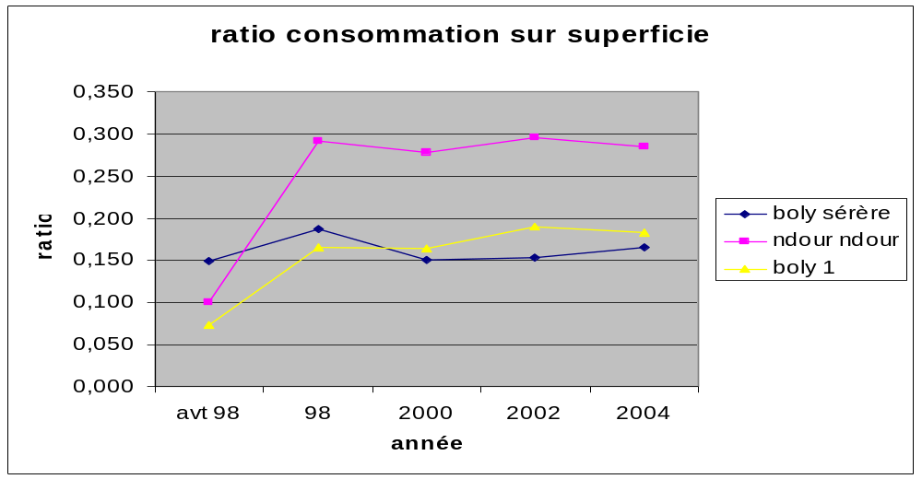

Figure 8 : Ratio consommation sur superficie

Les réserves personnelles des ménages ont augmenté dans les trois villages dès la première année (Figure 9). A l’exception de Boli serer, elles ont continué leur augmentation entre 1998 et 2000 mais à un rythme plus soutenu à Ndour Ndour qu’à Boli 1. Ce qui indique une meilleure situation de sécurité alimentaire.

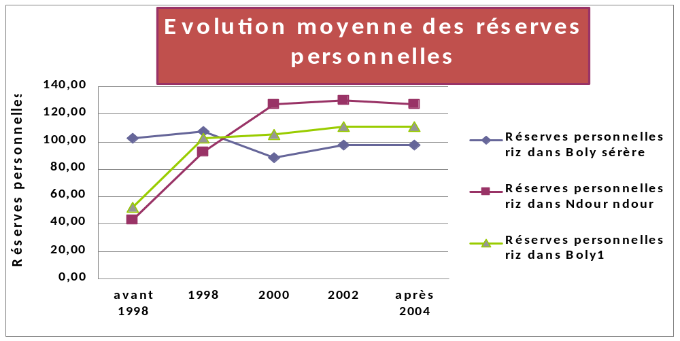

Figure 9 ; Evolution des réserves personnelles

Comme on pouvait s’y attendre, le niveau d’autoconsommation est passé de moins de 50 à Boli serer à plus de 150 kg dès la première année d’exploitation des terres ; de 50 à 175 kg à Ndour Ndour et de 80 à 150 à Boli 1. Plus tard en 2002, les niveaux de consommation ont baissé avec la chute des rendements (Figure 10).

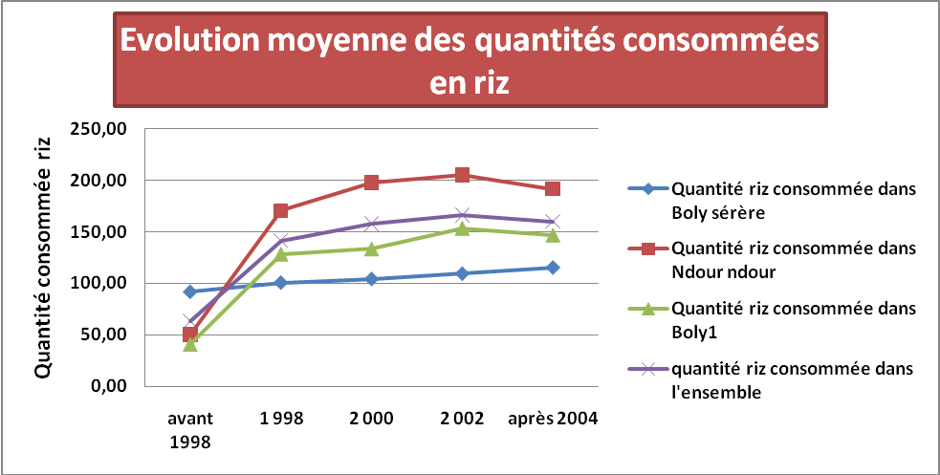

Figure 10 : Evolutions des quantités autoconsommées

On constatera l’absence d’utilisation d’engrais minéraux ou d’herbicides qui peuvent justifier en partie la baisse des rendements qu’amplifie l’enherbement qui s’est progressivement installé avec le recul de la salinité des eaux. Naturellement avec les superficies qui augmentent les quantités de semences ont aussi augmenté dans tous les villages. Quant au fumier épandu dans les champs, les quantités consommées ont paradoxalement baissé à Boli serer et naturellement augmenté partout ailleurs (Boli 1 et Ndour Ndour) pour les dates considérées (avant 1998 et en 2006)

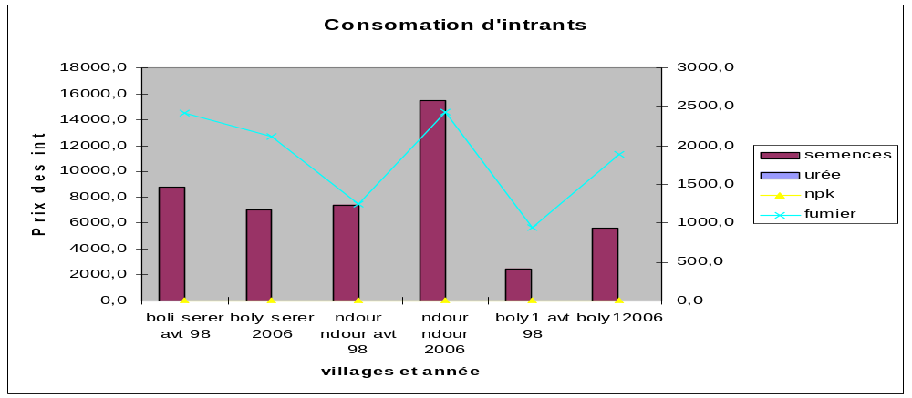

Figure 11 : Evolution du coût des intrants

La consommation et coût de la main d’œuvre ont peu varié entre 1998 et 2006. L’essentiel de cette main d’œuvre étant familial pourrait en être une explication à laquelle s’ajoute le coût d’opportunité de la main d’œuvre localement. Pour l’heure nous nous en tenons au constat de non variation des quantités et des coûts.

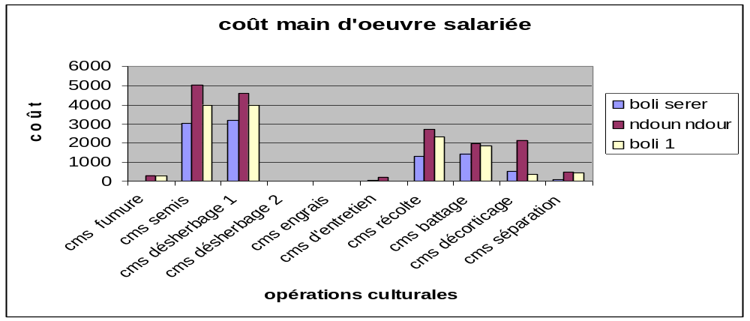

Figure 12: Evolution de la consommation de main d’œuvre

Impact des digues anti-sel sur les revenus des producteurs

L’intérêt que portent les populations bénéficiaires aux digues de protection ne fait aucun doute. Il en est de même des avantages environnementaux rapportés plus haut et de l’amélioration considérable de la position de sécurité alimentaire des populations. Ce qui reste à évaluer, entre autres, est la capacité de populations à renouveler un tel investissement à partir de fonds ou de déterminer le niveau de prélèvement sur les bénéficiaires afin de financer nouvelles digues de protection.

Dès lors, il est apparu important d’analyser la capacité des populations à entretenir et renouveler un tel investissement. En effet, cette analyse est capitale pour apprécier la durabilité économique qui renforce les bénéfices environnementaux. La question essentielle lors de pareille évaluation est qu’est ce qui pertinent à considérer comme montant de l’investissement ? Au demeurant, si on souhaite questionner les implications pour des politiques à interface argo-environnementales dans les zones estuariennes où la menace est la salinisation des terres, cette question devient primordiale.
La capacité de renouvellement par remboursement dépend largement de la productivité et du marché du riz. La première mesurant l’efficacité technique la seconde récompensant les efforts financiers consentis lors du processus de production.

Commençons par l’analyse d’un compte d’exploitation global prenant en compte l’amortissement de la construction de la digue en prélevant sur la production des ménages. Les coûts (main d’œuvre et intrants) étant restés inchangés de 1998 à 2006, on peut supposer qu’il en sera de même en 2008. par contre l’amortissement par hectare de la digue sur 8 ans est fixé à 52000f et le prix du riz décortiqué à 275f localement. Dans les cas de figure simulé le prélèvement sur les ménages représente 24 % du revenu net par hectare en 2006 contre 18, 2% en 2006.

En outre il peut être attendu, de toute évidence, de significatifs gains de productivité en utilisant la fertilisation et les herbicides efficaces et peu agressifs sur l’environnement. Ce qui ramènera les rendements au dessus de 3 tonnes par hectare améliorant ainsi les revenus bruts toute chose restant égal par ailleurs.

Une large rentabilité financière est ainsi établie tant soit peu les intrants sont disponibles localement et les exploitants formés à leur utilisation efficiente. Les concepteurs de politiques agricoles à orientation GDRN doivent s’inspirer des résultats positifs de projets en les prenant comme test de démonstration pour ensuite se les approprier. Il serait alors recommandé de s’appuyer sur le Projet Bassin Arachidier, ex-PAGERNA afin de rendre l’appui-conseil moins lourd et coûteux.

La gratuité des aménagements n’est peut être pas la bonne approche financière pour assurer une durabilité économique, base de la GDRN à l’échelle privée et locale.

Tableau 3 : Simulation de compte d’exploitation

Rubriques des dépenses | Montant 2006 | Montant 2008
Coût de la main d’oeuvre par hectare | 1269 | 1269
Coût des intrants par hectare | 984,6 | 984,6
Coût de l'amortissement | 50000 | 52000
Coûts variables totaux par hectare | 52253,6 | 54253,6
Revenu brut par hectare | 264600 | 352800
Revenu net par hectare (avant amortissement) | 262346,4 | 346500
Revenu Net par hectare (après amortissement) | 210092,8 | 298546,4
Contribution par hectare en % du revenu net | 23,8 | 18,17

Impact des digues anti-sel sur la biodiversité
Pour les trois bas-fonds l’impact des digues anti-sel sur la biodiversité à travers l’évolution de la flore et de la faune. Les observations faites en fin de projet (Mbodj, 2007) montent les faits suivants en amont de la digue :

- Disparition de toutes les espèces halophytes comme le Sesivium sp. et certaines cypéracées adaptées aux sols salés ;
- Réapparition de graminées (Echinochloa colona, Eragrostis tremula), de légumineuses (Cassia mimosoides, Sesbania sesbane) et de cypéracées (Cyperus haspanm, Cyperus esculentus, Cyperus rontondus) non tolérantes à la salinité ;
- Apparition de bio-indicateurs de terre douce comme les nénuphars
- Au total plus de 24 espèces sont répertoriées.

En aval de la digue on a enregistré une réduction de l’ensablement et du taux de salinité, grâce à la régulation des crues par les digues anti-sel.

En ce qui concerne la faune la présence d’eau douce pendant une partie de l’année a permis la construction d’un habitat favorable à la faune ( reptile, chacal etc. ) et à l’avifaune (canards, oiseaux migrateurs) qui ont fait leur réapparition dans les bas-fonds de Ndour Ndour et de Boly.

IV.2.2 Pour une adoption à grande échelle des pratiques d’aménagement des bas-fonds

L’aménagement des bas-fonds occupe une place de plus en plus importante dans le choix de politiques de sécurité alimentaire par la maitrise de l’eau en raison notamment de la faiblesse de leur coût (13.000.000 F CFA pour Ndour Ndour), la simplicité de leur technologie (digue anti-sel, digue de retenue), des possibilités qu’ils offrent pour la diversification des cultures. Il se trouve que le Sine Saloum possède d’importantes potentialités en bas-fonds et vallées qui constituent une réserve importante de terres humides aptes à la production agricole si certaines contraintes sont levées. Fall (2000) donne quelques caractéristiques de certains bas-fonds et vallées du Sine Saloum y compris le montant des investissements nécessaires pour la construction des digues anti-sel ou digues de retenue. Certains bas-fonds sont à cheval sur plusieurs communautés rurales d’où la nécessité d’une intercommunalité pour leur mise en valeur. Par ailleurs la gestion intégrée des ressources des bas-fonds doit être sous-tendue par un plan local de développement et un plan d’occupation et d’affectation des sols (POAS) pour éviter les conflits entre agriculteurs et éleveurs. L’adoption à grande échelle des pratiques d’aménagement des bas-fonds va nécessiter un accompagnement de l’Etat (financier, institutionnel, législatif) et un renforcement des capacités des producteurs (comité de gestion, mise en place de structures de concertation et de conventions locales qui sont en fait un ensemble de règles de conduite).

CONCLUSION

La présente étude sur les impacts environnementaux et socioéconomiques des digues anti-sel construites dans le cadre du projet PAGERNA a permis de démontrer qu’avec des tels ouvrages simples et peu coûteux il est possible de récupérer rapidement des terres salées et de faire passer les rendements en paddy de 0.5 t/ha à 2.5 t/ha. La construction et la mise en service des digues anti-sel a permis une augmentation des superficies rizicultivables avec un impact positif sur la sécurité alimentaire, la biodiversité et les revenus des producteurs. La généralisation de ces ouvrages et leur adoption et appropriation par les populations bénéficiaires pourraient constituer un puissant moyen de lutte contre la pauvreté et pour l’atteinte des objectifs du millénaire pour le développement (OMD).

Tables des matières

INTRODUCTION 4
I. PRESENTATION SUCCINCTE DE LA ZONE DU PROJET 4
II. PRESENTATION DU PAGERNA 5
II.1 Objectifs 5
II.2 Démarche du PAGERNA 5
II.4 Principales activités 7
II.5 PRINCIPAUX ACQUIS DU PROJET PAGERNA : BILAN FAIT ANTERIEUREMENT 7
III. METHODOLOGIE DE L’ETUDE 12
III.1. Revue documentaire 12
III.2 Focus group et choix des sites 13
III.3. Hypothèses de travail 13
III.4. Enquêtes de terrain 14
IV. RESULTATS DE L’ETUDE 14
IV.1 Caractérisation de la situation avant la construction des digues anti-sel 14
IV.2 situation après la construction des digues anti-sel 15
IV.2.1 Impact du projet PAGERNA 16
IV.2.2 Pour une adoption à grande échelle des pratiques d’aménagement des bas-fonds 25
CONCLUSION 26

BIBLIOGRAPHIE

FALL M, 2000. Rapport de suivi et de prospection pédologique des sols dans les régions de Kaolack et de Fatick. Novembre 2000
MBODJI S, 2007. Une meilleure valorisation des ressources des bas-fonds du sine Saloum par la GIRE. Doc. PAGERNA Août 2007.
MBODJI S, W KREMER, 2003. Expérience du PAGERNA sur l'élaboration et l'application des conventions locales. PAGERNA. Atelier national sur les conventions locales.
PAGERNA 2003. Capitalisation des acquis du PAGERNA dans le domaine de la réhabilitation du couvert végétal et de l’habitat de la faune sauvage. Juillet 2003.

C
Pour le remboursement du financement

